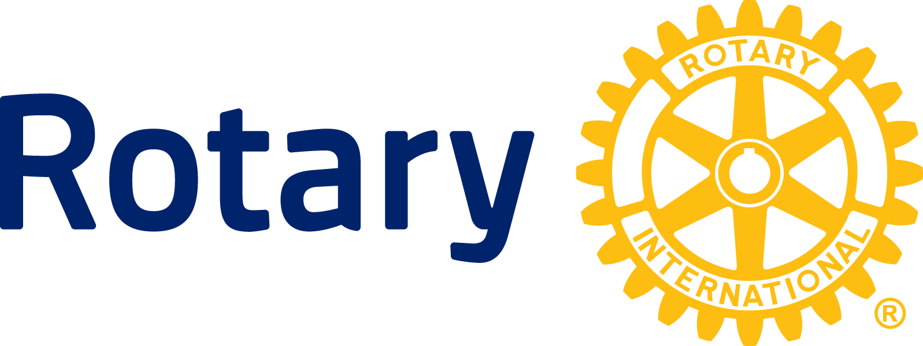

PRESS RELEASE

Rotary destina US$35,9 milhões à luta contra a pólio na África e Ásia

EVANSTON, Ill. (XX de fevereiro de 2014) — O Rotary anunciou hoje a concessão de quase US$36 milhões em subsídios para apoiar atividades de imunização e de pesquisa realizadas pela Iniciativa Global de Erradicação da Pólio (GPEI), cujo objetivo é erradicar a doença até 2018.

Este compromisso vem em um momento oportuno, pois permitirá que a iniciativa concentre seus esforços nos três países ainda endêmicos: Afeganistão, Nigéria e Paquistão. A interrupção do vírus nestes países é essencial para acabar a recente onda de surtos epidêmicos onde a doença já havia sido erradicada e a vacinação em massa deve continuar até que o vírus seja completamente eliminado.

Os subsídios do Rotary incluem US$6,8 milhões para o Afeganistão, US$7,7 milhões para a Nigéria e US$926.000 para o Paquistão. A destinação dos fundos foi feita com base nas solicitações feitas pelo Unicef e a Organização Mundial de Saúde (OMS), parceiros da GPEI que trabalham com os governos dos países afetados na organização das atividades de imunização.

O Unicef também usará US$2,73 milhões para apoiar as atividades de imunização no Chifre da África em resposta à epidemia ocorrida no início de 2013, que já afetou 200 crianças. Estes casos importados de poliomielite estão relacionados à estirpe epidêmica na Nigéria, destacando a importância da extinção do vírus nos três países endêmicos.

O Rotary também destinará US$2,1 milhões à Burkina Faso, US$3,4 milhões ao Camarões, US$3,9 milhões à República Democrática do Congo, US$2,3 milhões ao Níger, US$1,3 milhões à Somália, 2,6 milhões ao Sudão do Sul e US$1,2 milhão ao Sudão.

A OMS também recebeu US$934.000 para estudar o impacto da introdução da vacina antipólio injetável nos programas de vacinação, como parte do Plano Estratégico de Erradicação da Pólio e Reta Final.

Além destes subsídios, em dezembro, o Rotary contribuiu US$500.000 para o trabalho emergencial em resposta ao surto de pólio na Síria, país que não havia relatado nenhum caso da doença desde 1999. De outubro de 2013 a 31 de janeiro de 2014, 23 casos de poliomielite foram confirmados, todos ligados à estirpe que circula no Paquistão.

O Rotary lançou o Pólio Plus em 1985, e em 1988 se tornou parceiro na Iniciativa Global de Erradicação da Pólio, juntamente com a Organização Mundial de Saúde, o Unicef e o Centro Norte-americano para Controle e Prevenção de Doenças. Desde então, a incidência de pólio caiu em mais de 99%, de mais de 350.000 casos ao ano para apenas 400 casos registrados em 2013.

As principais responsabilidades do Rotary na iniciativa são arrecadação de fundos, defesa da causa e mobilização social. Até hoje, a organização contribuiu US$1,2 bilhão e inúmeras horas de trabalho voluntário para a luta contra esta doença. Até 2018, cada dólar que o Rotary destinar à erradicação da pólio será equiparado na proporção de 2 para 1 pela Fundação Bill e Melinda Gates (até US$35 milhões por ano).

O Rotary

O Rotary é uma rede global de voluntários que se dedicam a enfrentar grandes desafios da humanidade. Seja ajudando famílias menos privilegiadas ou lutando para erradicar a pólio no mundo, seus associados causam mudanças positivas local e internacionalmente. Para mais informações, acesse o site do Rotary.

###

Contato: Petina Dixon-Jenkins +1 (847) 866-3054
petina.dixon-Jenkins@rotary.org

